I Report

Mantengamos Nuestra Comunidad Informada

Fabian Rodríguez, Maikol Bonilla Sergio Diaz, Julián Méndez

Fedesoft - Desarrollo de Aplicaciones Hibridas

Contenido

MODELO DE BASE DE DATOS 2

1. Realtime Database - Firebase 2

2. Diagrama de clases 2

3. Explicación del modelo 3

# MODELO DE BASE DE DATOS

El modelo de base de datos utilizado en la aplicación **IReport** es la **Realtime Database** proporcionada por la plataforma **Firebase**

## Realtime Database - Firebase

Esta base de datos **NoSQL** funciona en tiempo real (lectura y escritura) que proporciona un API de integración con aplicaciones (especialmente móviles) y funciona bajo el paradigma de objetos, en este caso, de **JavaScript**

## Diagrama de clases

Para la representación grafica del modelo de base de datos se ha optado por un diagrama de clase debido a la naturaleza de esta base de datos (basada en **JSON**)

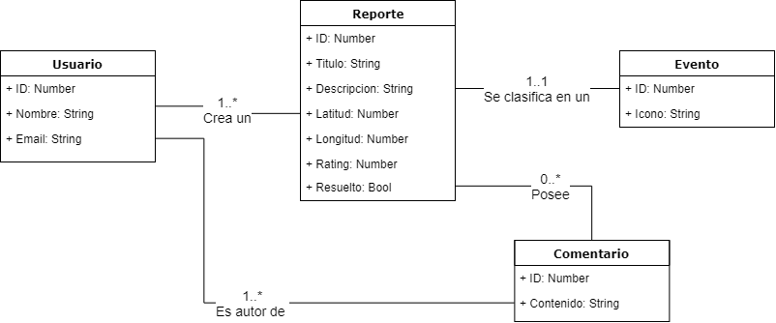

## Explicación del modelo

Del diagrama anterior podemos inferir que (de acuerdo con las relaciones establecidas entre las clases):

* Un **usuario** crea uno o muchos **reportes**
* Un **reporte** se clasifica dentro de un **evento**
* Un **reporte** puede no tener o tener uno o más **comentarios**
* Un **usuario** es autor de un **comentario**